2.Pielikums Ādažu novada pašvaldības domes 28.11.2024. sēdes lēmumam Nr. 449

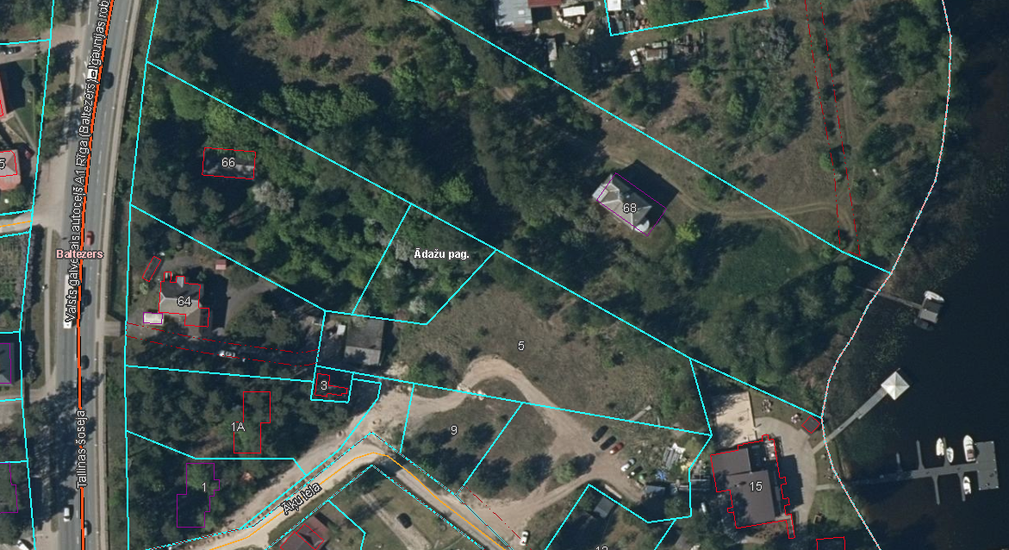

Attēls 1 - Zemesgabalu novietojums kadastrā

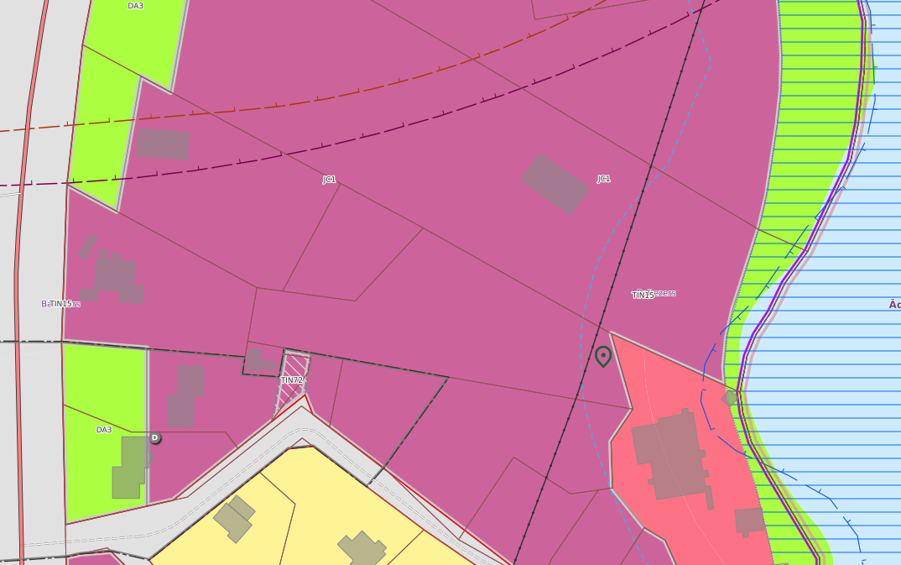

Attēls 2 – Zemesgabalu TIAN

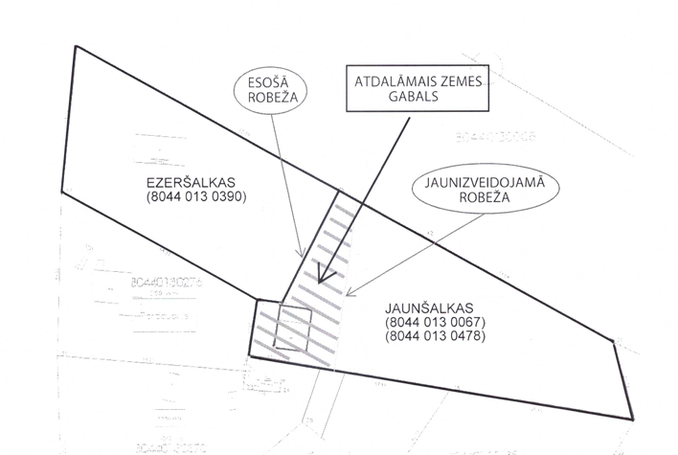

Attēls 3 – Zemesgabalu sadalīšanas shēma